HỘI NGHỊ NHÀ GIÁO, CÁN BỘ QUẢN LÝ, NGƯỜI LAO ĐỘNG; TRIỂN KHAI KẾ HOẠCH NĂM HỌC 2023-2024
Thực hiện sự chỉ đạo của PGD&ĐT huyện Xuân Trường, được sự nhất trí của chính quyền địa phương, thực hiện Kế hoạch năm học 2023-2024, sáng 16/09/2023 trường Tiểu học Xuân Tiến tổ chức Hội nghị nhà giáo, CBQL, người lao động và triển khai Kế hoạch năm học 2023-2024.
Về dự Hội nghị có các vị đại biểu đại diện cho Đảng bộ, chính quyền địa phương, Hội CMHS và toàn thể CB, GV, NV nhà trường.
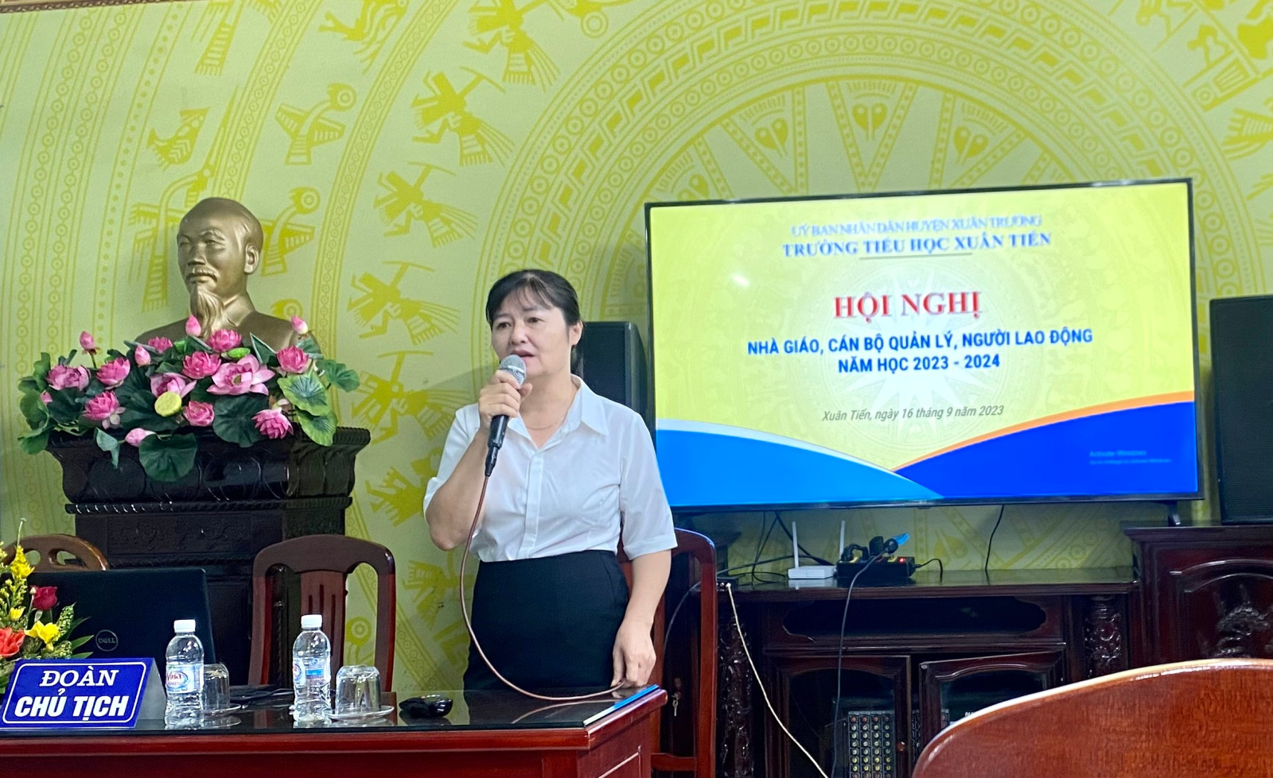
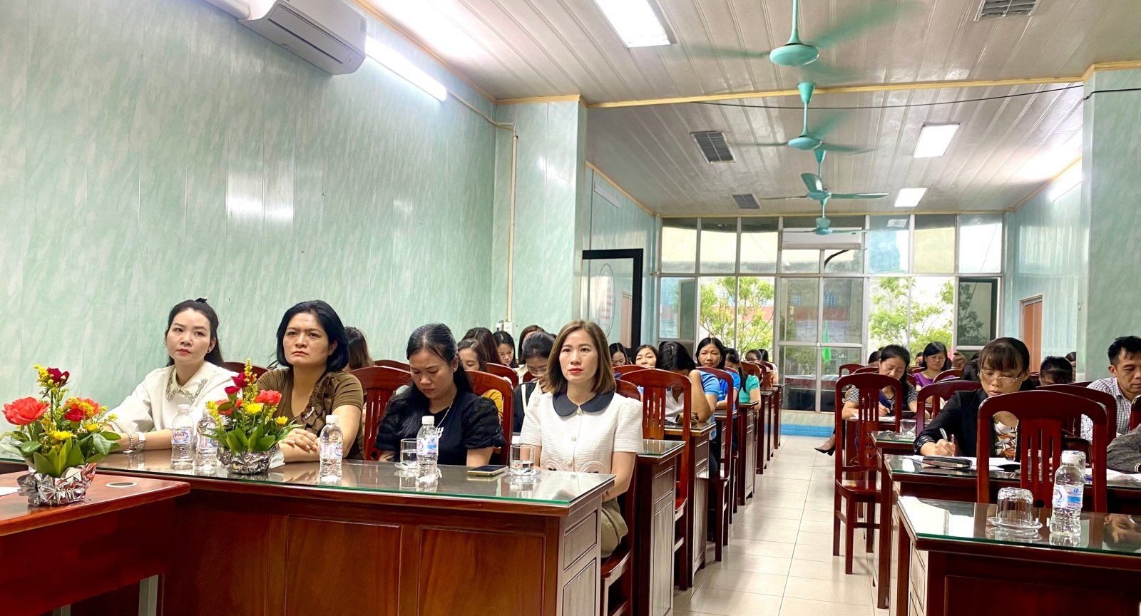
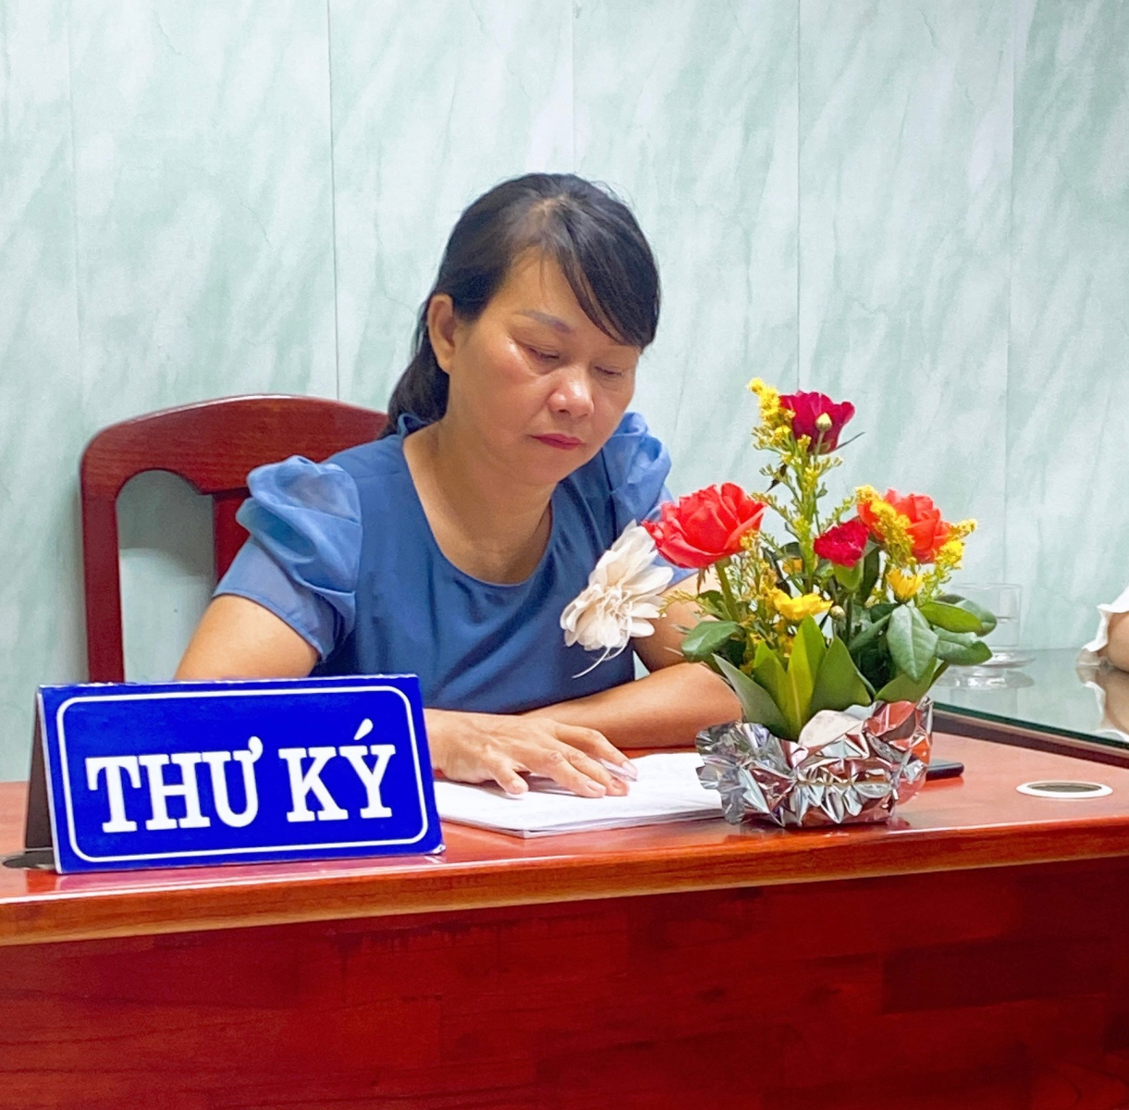
Hội nghị đã nghe Báo cáo kết quả thực hiện nghị quyết Hội nghị CB, CC, VC năm học 2022-2023; Báo cáo các phong trào thi đua; Thông qua các quy chế và tiêu chí thi đua năm học 2023-2024; Triển khai Kế hoạch năm học 2023-2024.
Tại hội nghị các đ/c giáo viên đã tích cực tham gia đóng góp ý kiến tham luận để bổ sung cho Kế hoạch năm học được hoàn thiện hơn. Tiêu biểu là ý kiến tham luận của cô giáo Bùi Thị Vân tổ trưởng tổ 4 về việc thực hiện Chương trình GDPT 2018 đối với lớp 4 và thực hiện GD STEM - một nội dung GD mới được đưa vào trong năm học 2023-2024 với các giải pháp rất cụ thể và thiết thực như GV cần tích cực đổi mới phương pháp hình thức dạy học, tích cực nâng cao trình độ chuyên môn nghiệp vụ, hiểu biết sâu sắc về nội dung chương trình GDPT 2018, những yêu cầu cần đạt của học sinh, nâng cao trình độ công nghệ thông tin, khai thác học liệu trên các trang mạng GD giúp cho các phương pháp và hình thức dạy học luôn có sự mới mẻ, lôi cuốn và tạo hứng thú cho học sinh. Bài học luôn sinh động và thu hút được sự chú ý, phát triển tư duy sáng tạo cũng như phát huy được năng lực giao tiếp, hợp tác và giải quyết các vấn đề của các em.
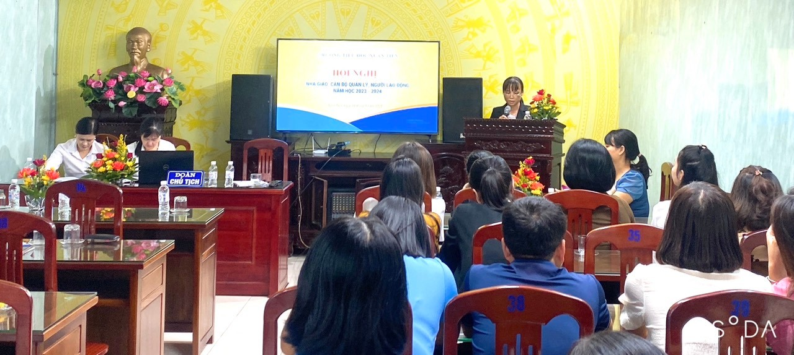
Ý kiến tham luân của đ/c Đinh Thị Hoài-tổ trưởng tổ 3 về nâng cao CSVC đảm bảo các điều kiện để thực hiện CT GDPT 2018 đặc biệt đề cập tới Cuộc Cách mạng công nghiệp 4.0-sự bùng nổ của công nghệ đã giúp quá trình chuyển đổi số trong giáo dục Việt Nam tiếp nhận thêm nhiều phương thức giảng dạy mới, mang lại tín hiệu tích cực. Trong chương trình GDPT 2018, Tin học – Công nghệ đã trở thành môn học bắt buộc cho học sinh từ lớp 3 tiểu học. Điều này nhằm mục đích giúp học sinh sớm tiếp cận với các kiến thức, kỹ năng mới ở trong và ngoài nước. Vì thế, trong lớp học cần được cải tiến về công cụ giảng dạy & cơ sở vật chất: thiết bị thông minh như máy chiếu, bảng điện tử, ... và cần thiết phải xây dựng các phòng học như: Phòng Khoa học, phòng học STEM, công nghệ.
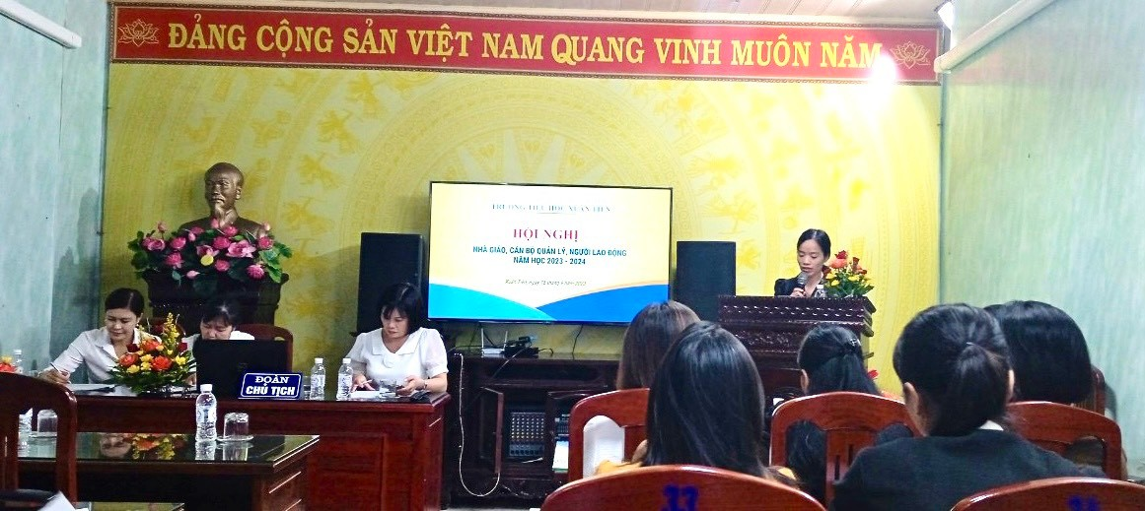
Ý kiến tham luận của đ/c Đặng Thị Trang-GV trực tiếp giảng dạy môn Tin học và Công nghệ về Công tác ứng dụng công nghệ thông tin và chuyển đổi số trong giáo dục với các giải pháp cụ thể như sau:
*Về phía nhà trường:
Tích cực tuyên truyền để nâng cao nhận thức cho cán bộ quản lý, giáo viên, phụ huynh, học sinh về chuyển đổi số và ứng dụng CNTT vào dạy học.
Bồi dưỡng năng lực sử dụng công nghệ thông tin.
Bổ sung cơ sở hạ tầng đồng bộ như hệ thống mạng internet, sẵn sàng ứng dụng công nghệ mới.
Nâng cấp trang thông tin riêng mang tính thương hiệu của nhà trường như: trang Web, Facebook, Zalo….

* Về phía giáo viên:
Tự học, tự bồi dưỡng để đáp ứng yêu cầu thực hiện chuyển đổi số.
Chủ động ứng dụng CNTT – truyền thông, sử dụng các phương tiện dạy học vào tiết học.
Xây dựng kế hoạch giáo dục cụ thể cho việc chuyển đổi số trong quá trình dạy học.
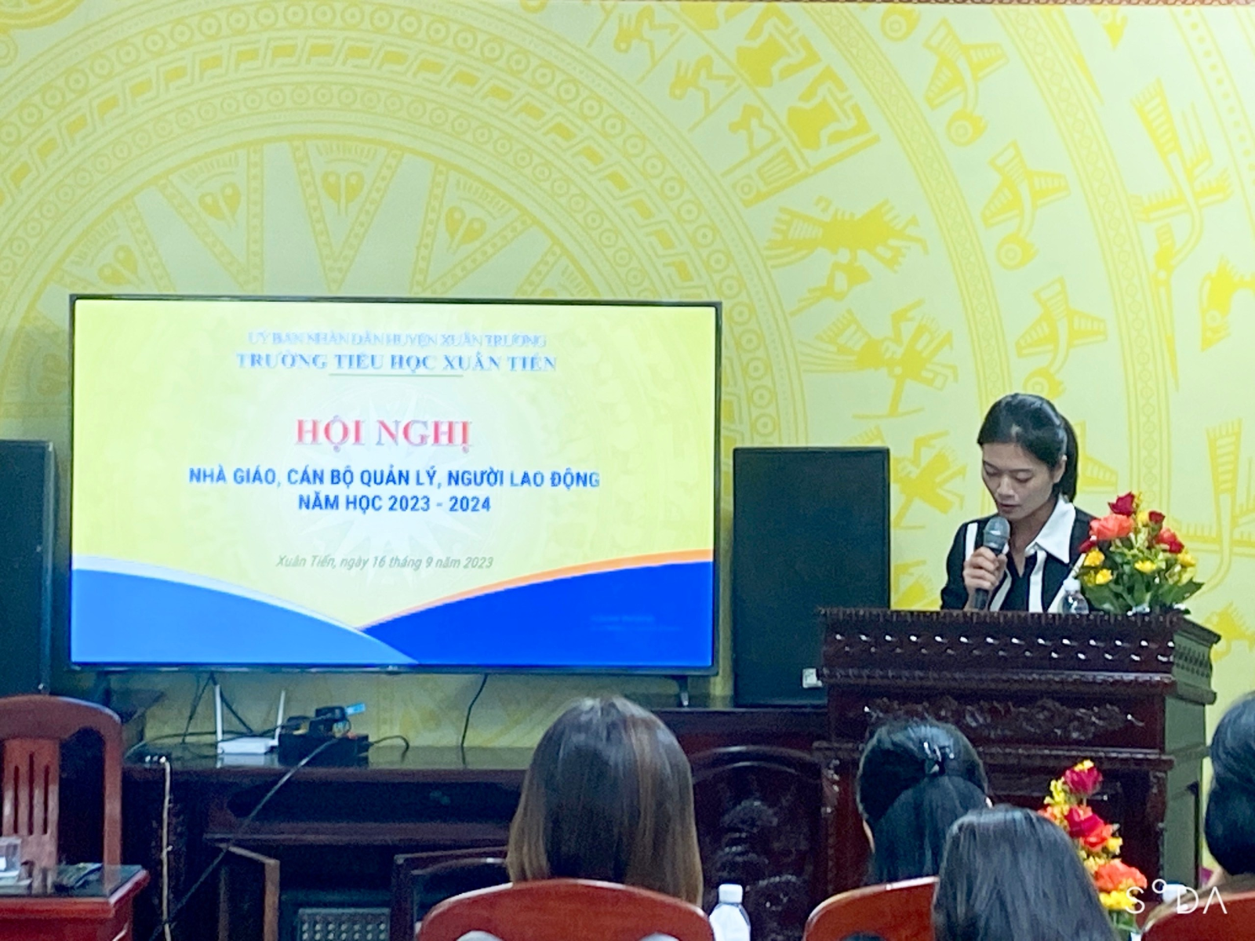
Tại Hội nghị đ/c Nguyễn Thị Nhị-HT nhà trường đã tiếp thu các ý kiến và hứa sẽ triển khai, thực hiện nghiêm túc các nhiệm vụ theo Kế hoạch đã đề ra. Hy vọng với sự đoàn kết, cố gắng nỗ lực, quyết tâm cao của tập thể CB, GV, NV nhà trường thông qua biểu quyết nhất trí 100% với các tiêu chí, chỉ tiêu và quy chế thi đua trong năm học, sẽ thu được nhiều thắng lợi.
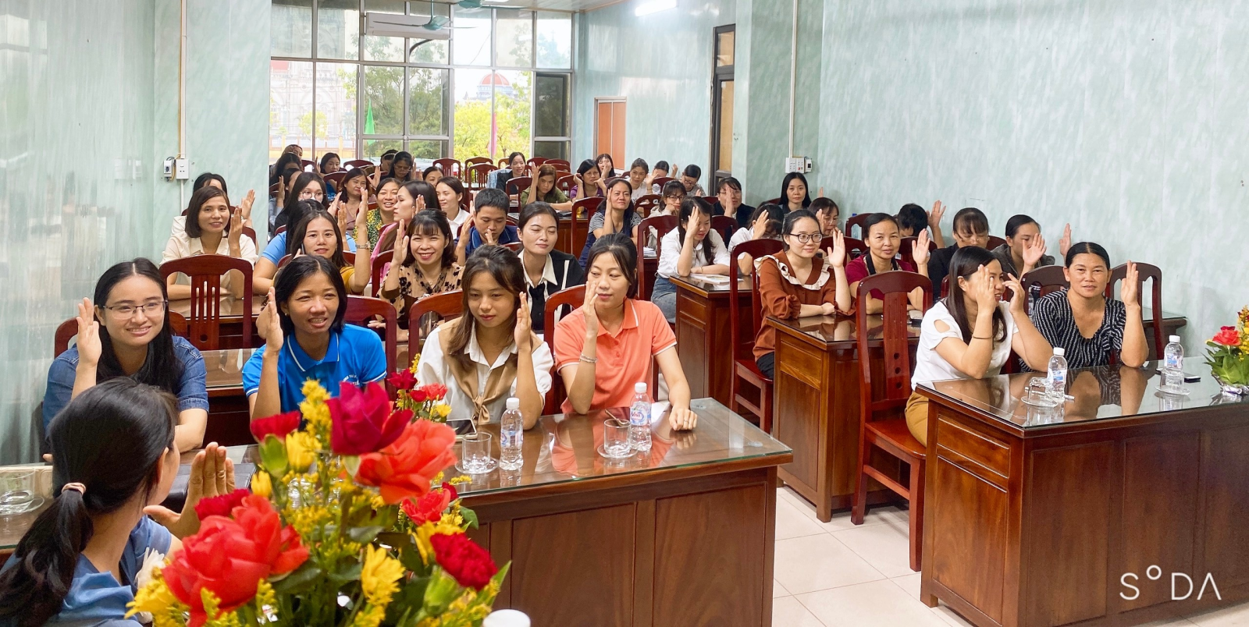
Hội nghị khép lại, hứa hẹn một năm học có nhiều kết quả. Xin trân trọng cảm ơn sự quan tâm ủng hộ của chính quyền địa phương và toàn thể các bậc PHHS. Kính chúc các thầy cô giáo mạnh khỏe, sẵn sàng tâm thế cho năm học mới với nhiều thắng lợi mới./.
Ban BT và TT Trường TH Xuân Tiến!

